PRE KINDER
Estimadas/os apoderadas/os: Esta semana continuamos con la unidad “Face” (pronunciación: Feis). Por favor enviar fotos y evidencias al correo: miss.carmenluzd@gmail.com.
Semana 15 al 19 de Junio
- Buscar en Youtube el video “Eyes Ears Nose and Mouth – Little Baby Bum” y hacer mimicas que muestra el video, señalando las partes del rostro y repetiendo sus nombres.
- Luego de la canción mostrar partes de las face y decir nombre en inglés: Mostrar ojos y decir eyes (ais), mostrar nariz y decir nose (nous), mostrar boca y decir mouth (mauz), mostrar orejas y decir ears (iars).
- En esta actividad construirán dos partes de la face: eyes y nose. Estas pueden pintarse en piedras, en cartulina, en cartón, con pintura, con plumones, lápices o lo que tengan a su alcance. Se adjuntan imágenes de ejemplo.
- Una vez pintados, recortar un óvalo de cualquier material, tomar los eyes y nose y repetir su nombre posicionandolos en la parte del rostro que corresponda.
- Al terminar ver el video “Head Shoulders Knees and Toes – Super Simple Songs” y bailar al ritmo de la cancion.
Semana 22 al 26 de Junio
- Buscar en Youtube el video “Eyes Ears Nose and Mouth – Little Baby Bum” y hacer mimicas que muestra el video, señalando las partes del rostro y repetiendo sus nombres.
- Luego de la canción mostrar partes de las face y decir nombre en inglés: Mostrar ojos y decir eyes (ais), mostrar nariz y decir nose (nous), mostrar boca y decir mouth (mauz), mostrar orejas y decir ears (iars).
- Continuar con las partes del rostro comenzadas en la actividad anterior, hacer mouth y ears.
- Una vez pintados, tomarlos y repetir su nombre posicionandolos en la parte del rostro que corresponda.
- Ir mencionando las partes de la face y pedirle que las coloque en su lugar.
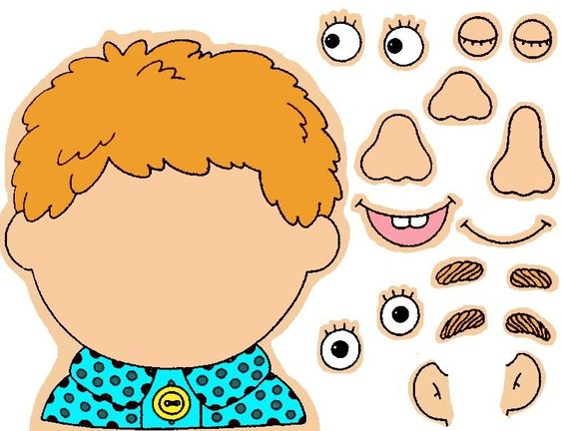
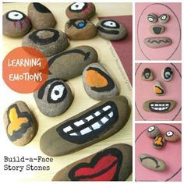
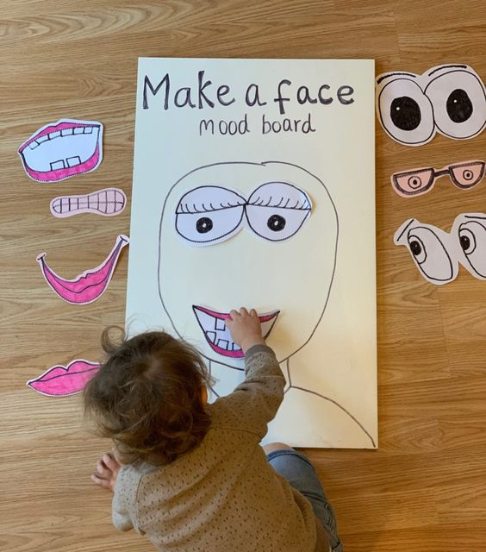
- Al terminar ver el video “Head Shoulders Knees and Toes – Super Simple Songs” y bailar al ritmo de la cancion.

